الوحدة (1)
الأعداد الصحيحة
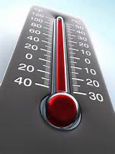

الدرس الأول: جمع الأعداد الصحيحة
السؤال(1)ص10: جـد ناتج الجمع لكل مما يأتي:
أ) 11 + 9 = 20 ب) (–3) + (–4)= -7 جـ) (–7)+(–6)= -13
د)(–653)+(–734)= - 1387هـ)(–20)+(–16) = - 36
و)(–1540)+(–2367)= - 3907
فكر ص12: ما ناتج جمع العدد ومعكوسه؟ صفر
سؤال(2)ص13: جـد ناتج الجمع لكل مما يأتي:
أ) 9 + (–5) = 4 ب) (–8) + 8 = صفر جـ) 4 +(–7)= -3
د) 11+ (–15)= -4 هـ) (–20) + 8 = -12 و) (⁻ 100) + 77= -23
تمارين ومسائل ص15
1) جـد ناتج الجمع في كل مما يأتي باستخدام خط الأعداد.
4 3 2 1 0 –1 –2 –3 –4 –5 –6 –7 -8

أ) (–3)+(–5)= - 8
98 765 4 3 2 1 0 –1–2 -3

ب) 9+(–3)= 6
5 4 3 2 1 0 –1 –2 –3 –4 –5 –6 –7 -8

جـ) (–7)+ 5= - 3
76 543 21 0–1–2–3– 4
د) 3 + 4= 7
2) جـد ناتج الجمع لكل مما يأتي:
أ) (–5)+ 4 = -1 ب) (–2890)+ (–400)= -3290
جـ) 873 + (–982) = - 10 د) (–820)+(–982)= - 1809
هـ) (–9) + (320+–200) = -9 + 120 = 111
و) 345 + (–5 +–13) = 345 + - 18 = 327
3) جـد درجة الحرارة الجديدة في كل مما يأتي:
أ) كانت درجة الحرارة (–5) درجة سيليسوسوارتفعت 15درجةسيليسوس.(10 درجات)
ب) كانت درجة الحرارة (–8) درجة سيليسوسوارتفعت10درجاتسيليسوس.(2درجة)
-10
- 4
- 9
6
4) اكتب العدد الصحيح في وتحقق من صحة الحل بإستخدام خط الأعداد:
أ)7 + = –3 ب) + –12 = –6
جـ) –2 + = –6 د) + 4 = –5
5) عددان صحيحان مجموعهما (–7)، إذا كان العدد الأول 13، فما العدد الثاني؟ 20
6) عددان صحيحان مجموعهما صفر، إذا كان العدد الأول (–54127)، فما العدد الثاني؟معكوس العدد وهو 54127
7) اكتشف الخطأ واكتب الصواب في كل مما يأتي:
أ) –7 + –7 = صفر ×( الاجابة الصحيحة -14 )
ب) –5 + 7 = –2 × ( الإجابة الصحيحة 2 )
جـ) 10 + –2= 12 ×( الإجابة الصحيحة 8 )

الدرس الثاني: طرح الأعداد الصحيحة
السؤال(1)ص 18:أكمل الفراغ في كل مما يأتي:
أ) 7 – 3 = 4 ، 7 + (⁻ 3) = 4
ب) (-8) – 2 = - 10 ،(- 8) + (-2) = -10
جـ) (- 3) + (-9) = -12 ، (-3) – ( +9) = -12
د) (-4) – (-2) = -6 ، (- 4) + ( +2) = -2
السؤال (2) ص 18: جد ناتج الطرح في كل مما يأتي:
أ) 3 – 7 = - 4 ب) (-25) – 64 = - 89 جـ) (-111) – (-234) = 123
فكرص19: أنا عدد سالب، طرح مني (3) فكان الناتج (–20) فمن انا؟ -17
السؤال (3) * : ضع إشارة (+) أو (-) في كل مربع، بحيث يكون ناتج المقدار أكبر ما يمكن :
-
-
+
- 5 - 6 3 - 9
تمارين و مسائل ص21
1) جد الناتج في كل مما يأتي:
أ) 6 – 7 = -1 ب) 5 – 4 = 1
جـ) 83–99 = - 16 د) (–83)–99= - 182
هـ) (–341)– (–341) = صفر و) (–341)–341= - 682
ز) (–8910)– (–8910) = صفر ح) 6007 + (–6007)= صفر
ط) (87696–54231 ) – 98328 = 33465 – 98328 = - 64863
ي) 87696– (54231–98328)= 87696 – (-44097) = 131793
2) صعدت ساره في مصعد العمارة من الطابق الأرضي إلى الطابق الخامس فوق الأرض ثم نزلت إلى الطابق الثاني تحت الأرض. عبر عن رحلة ساره بعملية رياضية.
0 + 5 – 7 = -2
3) أنا عدد صحيح موجب طرح مني (20) فكان الناتج (–15) فمن أنا؟ (العدد 5)
4) استخدم الأعداد–312 ، –314 ، 315وعميلة الجمع أو الطرح أو كليهما لتحصل على الناتج 317.
- 312 – ( -314) + 315
الدرس الثالث: ضرب الأعداد اصحية وقسمتها
-7
-570
25
السؤال (1) ص 24: ضع العدد المناسب في لتكون العبارة صحيحة فيما يأتي:
أ) 8 × = (-56) ب) - 3 × = (-75)
جـ) (-5) × 114 =
السؤال(2)ص25: جـد حاصل الضرب فيكل مما يأتي:
أ) 8×9 = 72 ب) (–4)×(–7) = 28 جـ) (–17)×(–3) = 51
-4
- 8
6
-6
السؤال(3)ص25: ضع العدد المناسب في :
أ) 5 × = 30 ب) –5 × = 30
جـ) × 9 = –72 د) ×–7 = 28
السؤال(4)ص26: جـد ناتج القسمة في كل مما يأتي:
أ) 81 ÷ 9 = 9 ب) (–42) ÷ 7 = - 6
جـ) (–15) ÷ (–3)= 5 د) 28÷(–14) = - 2

السؤال(5): ضع العدد المناسب في :
- 11
17
-100
8
أ) (-72) ÷ = (- 9) ب) 34 ÷ = 2
جـ) ÷ - 5 = 20 د) (- 99) ÷ 9 =
السؤال(6)ص28:ضع إشارة أمام العبارة الصحيحة وإشارة X أمام العبارة الخاطئة، ثم صحح الخطأ:
أ) 7 + 3 × –2 = –20X(الإجابة الصحيحة هي 1 بتتبع أولويات العمليات)
ب) (7+3) ×–2 = –20
جـ)(–48) ÷(–2) + 4 =24X(الإجابة الصحيحة هي 28 بتتبع أولويات العمليات)
د) 5×3÷ (12+3) =1
تمارين ومسائل ص29
1) حدد إشارة الناتج في كل مما ياتي:
أ) 4×(–5) = - 20 ب) (–9) × (–2)= 18
جـ) 9× 8 = 72 د) 42÷(–6) = - 7
هـ) (–56) ÷ (–8) = 7 و) (3625 ÷ 5) × –4 = - 2900
2) جـد الناتج في كل مما يأتي:
أ) 15 × (–3) = - 45 ب) (–25) × (–6) = 150
جـ) 20×16 = 320 د) 150 ÷ (–5) = - 30
هـ) (–782) ÷ (–2) = 391 و) (–76)× 12= - 912
ح) (–350)÷(–50) = 7 ط) 625 ÷ 25= 25
ي) (–9+3)÷(–3)× 9 = (-6) ÷ (-3) × 9 = 2 × 9 = 18
ك) (5+7)×–5÷15×–2= 12 × -5 ÷ 15 ×-2 = -75 ÷15×-2 = -5 × -2=10
م) 95- 3×(48÷8) = 95 – 3× 6 = 95 – 18 = 77
ن) –81 ÷ (3+6) × –11= -81 ÷ 9 × -11 = - 9 × -11 = 99
3) ضع العدد المناسب في :
- 5
- 36
3
-120
أ) (–15) × 8 = ب) (–20) × = 60
جـ) 75 ÷ = (–15) د) ÷ 6 = –6
4) عددان حاصل ضربهما (–25)، إذا كان العدد الأول 5، فما العدد الثاني؟
العدد الثاني (- 5 )
الدرس الرابع: التحليل إلى العوامل الأولية
السؤال(1)ص31: صنف الأعداد الآتية إلى أعداد أولية أوأعداد مركبة.
29، 19، 69، 390، 55 ، 81
الأعداد الأولية : 29 ، 19
الأعداد المركبة: 69 ، 390 ، 55 ، 81
فكرص33: هل يمكن تحليل العدد 24 بصور أخرى؟ حاول ذلك.نعم
2
2
3
6
4
24
2
×

السؤال(2) ص33: أكمل الفراغ في شجرة العوامل فيما يأتي:
3
×
×
5
×
5
75
15
5
3
×
×
7
99
×
7
3
63

×2
×
2
5
×
10
4
408
2
×

ب) حلل العدد 40 إلى عوامله الأولية.
عوامل العدد 40 = 5×2×2×2

السؤال(3) ص34: حلل العدد 180 إلى عوامله الأولية.
عوامل العدد 180 = 2×2×3×3×5
180 2 90 3
30 3
10 2
5 5
1

تمارين ومسائل ص35
1) صنف الأعداد الآتية إلى أعداد أولية أو مركبة:
أ) 13 أولي ب) 54 مركب جـ) 23 أولي د) 675 مركب هـ) 41أولي
2) حلل الأعداد الاتية إلى عواملها الأولية بطريقة الشجرة.
أ) 15 ب) 22 جـ) 28 د) 36 هـ) 200
أ) العوامل الأولية للعدد 15 = 3 × 5
15
5
3 ×

22
2
11 ×
ب) العوامل الأولية للعدد 22 = 11 ×2

28
4
7 ×
2
2 ×
7
جـ) العوامل الأولية للعدد 28= 7 ×2×2

200
2
100 ×
10 ×
10
5
2
5 ×
2 ×
× 2
د) العدد 61 عدداً أولياً.
هـ) العوامل الأولية للعدد 200 = 5×5×2×2×2

3) حلل الأعداد الاتية إلى عواملها الأولية بطريقة القسمة المتكررة.
أ) 17 ب) 150 جـ) 128 د) 81 هـ) 225
أ) العدد 17 عدداً أولياً .
150 350 5
10 2
55
1
ب) العوامل الأولية للعدد 150 = 3×2×5×5

1282
642
322
16 2
8 2
4 2
2 2
1
جـ) العوامل الأولية للعدد 128= 2×2×2×2×2×2×2

81 3273
9 3
3 3
1
د) العوامل الأولية للعدد 81 = 3×3×3×3

2255
455
93
3 3
1
هـ) العوامل الأولية للعدد 225 = 5×5×3×3

4) ضع العدد المناسب في لتصبح العبارة صحيحة:
3
4
3
7
أ) 98 = 2 × × 7
ب) 54 = × 3 × 3 × 2
جـ) 16 × 9 = 4 × × × 3
5) أنا عدد مركب بين 50 و60 أحد عواملي 28، من أنا؟28
6) أنا عدد اقل من 10، مجموع عواملي 13، من أنا؟ 9
7) اكتشف الخطأ في تحليل العدد 84 إلى عوامله الأولية.( الخطأ وجود عدد مركب في نهاية الشجرة وهو العدد 4)
7
×
3
2×
2
×
21
4
84
الحل الصحيح
7
×
3
×
4
×
21
4
84

الدرس الخامس: الأسس
السؤال(1)ص37: عبر عن المقادير الآتية بصورة أُسس:
أ) 8×8×8= 8 ³
ب) القوة الخامسة للعدد 10 = 10 ⁵
جـ) 9 للقوة 7 = 9 ⁷
د) 5 للأس 2 = 5 ²
السؤال(2)ص38: جـد قيمة كل من المقادير الأسية الآتية:
7 ³= 343 ، 9 ²= 81 ، (-4) ⁵= - 1024 ، (-4)⁴= 256
فكرص38: ما قيمة (8)⁰ ، (7)⁰، (4)⁰؟ ماقيمة أي عدد مرفوع للقوة صفر؟
(8)⁰ = 1 ، (7)⁰= 1 ، (4)⁰ = 1 (قيمة أي عدد مرفوع للقوة صفريساوي 1)

السؤال(3)ص39: عبّر عن كل من الأعداد الآتية بصورة أسس:
1000000= 10 ⁶، 54 = 3 ³
، 180= 2 ² × 3 ² × 5 ، 225 = 5 ² × 3 ²
تمارين ومسائل ص 40
1) اكتب كلاً ممايأتي على صورةأسس:
أ) 9×9×9×9 = 9 ⁴ ب) القوة الخامسة للعدد 17= 17 ⁵
جـ) –8×–8×–8×–8×–8=(-8)⁵ د) 3 = 3 ¹
هـ) –11×–11 = (-11)² و) 1 = 1 ¹
2) احسب قيمة كل ممايأتي:
أ) 3 ⁵ = 243 ب) (10)⁹ = 1000000000 جـ) 7 ⁴ = 2401
د) (10)¹⁰= 10000000000 هـ) 15 ²= 225 و) (38)⁰ = 1
3) حلّل كل من الأعداد الآتية إلى عواملها الأولية، ثم اكتب الناتج بصورة أسس.
45 ، 90 ، 216 ، 196 ، 343
45 = 5×3×3 = 5 × 3 ²
90 = 2×5×3×3 = 2×5×3 ²
216 = 2×2×2×3×3×3 = 2 ³ × 3 ³
196 = 2×2×7×7 = 2 ² × 7 ²
343 = 7×7×7 = 7 ³

4) جـد ناتج كل مما يأتي:
أ) 4 ² – 12 = 4 ب) 1300 + 2 ⁷ = 1428
جـ) (900 × 8) – 6 ³ = 6984 د) 8 ² × 2 ³ × 3 ² = 4608
5) تتكون لوحة الشطرنج من 64 مربعاً، إذا تم وضع حبة قمح في المربع الأول، وفي المربع الثاني حبتين من القمح وفي المربع الثالث أربع حبات من القمح وفي المربع الرابع 8 حبات من القمح. عبر عن عدد حبات القمح في المربع العاشر والمربع العشرون والمربع الرابع والستين باستخدام الأسس.
عدد حبات القمح يتبع النمط : 1، 2، 4، 8، 16، ...
أي 2 ⁰ ، 2 ¹ ، 2 ² ، 2 ³ ، 2 ⁴ ، ... ، 2 ^{رقم المربع – 1}
عدد حبات القمح في المربع العاشر = 2 ⁹
عدد حبات القمح في المربع العشرون = 2 ¹⁹
عدد حبات القمح في المربع الرابع والستين = 2 ⁶³
الدرس السادس: الجذر التربيعي
السؤال(1)ص43:أ)حدد المربع الكامل من الأعداد الآتية، وجد الجذر التربيعي للمربع الكامل منها.
125 ، 426 ، 81 ، 400
125 = 5×5×5 ليس مربعاً كاملاً.
426 =2×3×71 ليس مربعاً كاملاً.
81 = 3×3×3×3 = 9×9 = 9 ² ( اذن الجذر التربيعي للعدد 81 هو 9)
400 = 2×2×2×2×5×5 = 20×20 = 20 ² ( اذن الجذر التربيعي للعدد 400 هو 20)

ب) جد قيمة كل مما ياتي:
64
(–8)²
= 8 ،= - 8
225
(–3)² (5)²
= 15 ، = - 3 × 5 = - 15
30
10
22
السؤال(2)ص45: جد قيمة كلاً من: ، ، مقربة لأقرب عدد صحيح.
16
9
10
<<
10
3 << 4
10
≈ 3
25
16
22
<<
22
4 << 5
22
≈ 5
<<
36
25
30
5 << 6
30
30
≈ 5
تمارين ومسائل ص 46
1) اكمل الجدول الآتي:
العدد | 1 | 2 | 3 | 4 | 5 | 6 | 7 | 8 | 9 | 10 | 11 | 12
مربع العدد | 1 | 4 | 9 | 16 | 25 | 36 | 49 | 64 | 81 | 100 | 121 | 144
2) جد الجذر التربيعي لكل من الأعداد الآتية:
225 ، 256 ، 400 ، 441 ، 169
225 = 5×3×3×5 = 15 ×15 ، = 15
225
256
256 = 2×2×2×2×2×2×2×2 ، = 16
4005
400 = 2×2×2×2×5×5 ، = 20
4415
441 = 3×3×7×7 ، = 21
1695
169 = 13 × 13 ، = 13
3) احصر كلاً من الأعداد 13 ، 18 ، 27 ، 101 ، 37 بين مربعيينكامليين متتالين.
13 : 9 < 13 < 16
18 : 16 < 18 < 25
27 : 25 < 27 < 36
101: 100 < 101 <121
37 : 36 < 37 < 49
4) جـد قيمة كل من الجذور التربيعية الآتية مقربة لأقرب عدد صحيح:
88
99
46
23
، ، ،
88
23
99

46
≈ 9 ، ≈ 5 ، ≈ 7 ، ≈ 10
5) حديقة مربعة الشكل مساحتها 289 م²، ما طول ضلعها؟
289 3
= 17 ، طول ضلع الحديقة يساوي 17 مترأ.
6) قطعة أرض مربعة الشكل مساحتها 324 م²، أراد صاحبها إحاطتها بسياج معدني، جد طول السياج؟= 18 ، طول ضلع القطعة 18 متراً.
3243
طول السياج = محيط قطعة الأرض = 4 × طول ضلعها
= 4 × 18 = 72 متراً .
7) غرفة مربعة الشكل مساحتها 47 م² ، جد طول ضلعها لأقرب عدد صحيح؟
49
36
47
<<
6 << 7
47
47
≈7 ، طول ضلع الغرفة 7 م تقريباً.
8) قطعة من الكرتون مربعة الشكل، مساحتها (80)سم²، جد طول ضلعها لأقرب عدد صحيح؟
81
64
80
<<
8 << 9
80
≈9 ، طول ضلع قطعة الكرتون 9 سم تقريباً.
80

الدرس السابع: مكعب العدد والجذر التكعيبي
السؤال (1)ص49: جـد قيمة كلاً ممايأتي:
3
3×3×3×216
3
729
3
(4)³
، ،
= 3 × 6 = 18
3
3×3×3×216
3
729
= 9
= 4
3
(4)³
العدد | 1 | 2 | 3 | 4 | 5 | 6 | 7 | 8 | 9 | 10
(العدد)³ | 1 | 8 | 27 | 64 | 125 | 216 | 343 | 512 | 729 | 1000
السؤال (2)ص49: اكمل الجدول الاتي:

فكــّـرص49: ما العدد الذي يمثل مكعبًا كاملا ً ومربعًا كاملا ً في الوقت نفسه.
1 ، 64
السؤال(3): اكتشف الخطأ وصححه
3
3×3×3
أ) = 27 ، = 3
3
3×3×3
ب) = 4، 128 ليس مكعباً كاملاً، = 4
3
128
3
64
تمارين ومسائل ص50
1) اكتب جميع المكعبات الكاملة التي تقل عن 250.
1 ، 8 ، 27 ، 64 ، 125 ، 216 .
2) أكمل الفراغ في كل من الفقرات الآتية:
أ) مكعب العدد 9 = ...729.......................
ب) الجذر التكعيبي للعدد 6 ³ = ......6....................
جـ) مكعب العدد 11 = ........121..................
د) (^{ــ}4)³ = ......-64.......................
3
^{ـــ}64
هـ) = ........- 4 .................
3
(^{ــ}2)³ (7)³
و) = ....- 14......................
3) جـد الجذر التكعيبي لكل من الأعداد الآتية:
64 ، 5 ³ ، 125 ، 343 ، 1 ³ ، 1000 ، 1000000
3
125
3
5 ³
3
64
= 4 ، = 5 ، = 5
= 7 = 1 = 10
3
1 ³
3
343
3
1000
= 100
3
1000000
العدد | 1 | 8 | 64 | 512 | 343 | 27 | 125
الجذر التكعيبي للعدد | 1 | 2 | 4 | 8 | 7 | 3 | 5

4)

مراجعة ص 51
1) عين الأعداد الواقعة بين 5 ، –5 على خط الأعداد.
5 4 3 2 1 0 –1–2 –3 –4–5

2) جـد ناتج الجمع باستخدام خط الأعداد لكل مما يأتي:
أ) 3 + 4 = 7
76 543 21 0–1–2–3– 4
4 3 2 1 0 –1 –2 –3 –4 –5 –6 –7 -8

ب) (–1) + (–5) = -6
4 3 2 1 0 –1 –2 –3 –4 –5 –6 –7 -8

جـ) 2 + (–7) = - 5
4 3 2 1 0 –1 –2 –3 –4 –5 –6 –7 -8

د) (–6) + 9 = 3
3) جـد الناتج في كل مما يأتي:
أ)(–30) + 67 = 37 ب) (–222) + (–35)= - 257
جـ) (–42)– 50 = -92 د) 872001 + 602398=1474399
هـ) 542– 641 = - 99 و) (6722) –(–872)= 7594
ز) 123+(–5+–3) = 115ي) (–5761+7659)–9590 = -7692
4) عددان صحيحان مجموعهما 364 إذا كان العدد الأول (–200)، فما العدد الثاني؟
(- 200) + = 364
العدد الثاني 564
5) جـد الناتج فيما ياتي:
أ) (- 49) ÷ (-7) = 7 ب) (–15) × (–22) = 330
جـ) (–81)÷81 = -1 د) 2345÷ (–5)= - 469
هـ)891+ (–562) × 2 =-233 و) 180×(–9) - 71 = -1691
6) حلل الأعداد الآتية إلى عواملها الأولية واكتبها بإستخدام الأسس.
160 ، 400 ، 1000 ، 1024
160 = 2×2×2×2×2×5 = 2 ⁵ × 5
400 = 2×2×2×2×5×5 = 2 ⁴ × 5 ²
1000 = 2×2×2×5×5×5 = 2 ³ × 5 ³
1024 = 2×2×2×2×2×2×2×2×2×2 = 2 ¹⁰
7) أنا عدد أكبر من 10 وأقل من 15، مجموع قواسمي 12، من أنا؟ 11
8) في الساعة السادسة من صباح أحد أيام الشتاء، كانت قراءة ميزان الحرارة (–2)ºسيليسوس، وعند منتصف النهار، ارتفعت درجة الحرارة بمقدار (9) درجات، فكم أصبحت قراءة الميزان عند منتصف النهار؟
(-2) + 9 = 7
اختبار ذاتي ص53
1) يتكون هذا السؤال من 10 فقرات من نوع الاختيار من متعدد، لكل منها 4 بدائل، واحد منها فقط صحيح، ضع دائرة حول رمز البديل الصحيح:
(1) 5 – (19) =
أ) 14 ب) 24 جـ)–14 د) –24
(2) (–6) + 5 =
أ) –11 ب)–1 جـ) 1 د) 11
(3) 200–17 =
أ) –217 ب) –183 جـ) 183 د) 217
(4) يكتب المقدار 3×3×3×3×3×6×6×6×7 على شكل أسس بالصورة:
أ)3 ⁴ ×6 ×7 ب)3 ⁵ ×6 ³ ×7 جـ)3 ×6×7 د)3×6 ³ ×7
(5)الترتيب التنازلي للأعداد – 9 ، 0 ، 1 ، –4 هو:
أ) 1 ، 0 ، –4 ، –9 ب) 1، –4 ، 0،–9
جـ) 1 ، 0 ، –9 ، –4 د) 0 ، 1 ، –4 ، –9
3
64
(6) يساوي:
أ)4 ب) 3 جـ)2 د) 16
50
(7) العدد مقرباً إل أقرب عدد صحيح يساوي:
أ) 9 ب) 6 جـ) 8 د)7

(8) قيمة 20 – (2 ³ × 2) تساوي:
أ)4 ب) (-44) جـ) 8 د) 12
(9) قواسم العدد 29 هي:
أ) 1، 29 ب) 1، 2، 29 جـ) 29 د) 1
(10) أحد الأعداد الآتية ليس أولياً:
أ) 11ب) 21 جـ) 31 د) 41
2) احسب قيمة كُل مما يأتي:
أ) 4 ³ = 64 ب) 12 + (–4 + 2 ⁵) = 40
جـ) 2 ⁷= 128 د) (4 - –7)² + 115 = 236
هـ) 7×(–9) ÷3 = -21 و) (125÷(–5))×11+ (–15) = -290
25
3
125
ز) = 5 ح) = 5
3)اشترك فراس في مسابقة ثقافية بحيث تعطى الإجابة الصحيحة العلامة (100) والإجابة
الخطأ العلامة (–50)، فإذا أجاب فراس 4 إجابات صحيحة وإجابتين خاطئتين، فكم كانت
نتيجة فراس؟
100 × عدد الإجابات الصحيحة + -50 × عدد الإجابات الخطأ
100 × 4 + - 50 × 2 = 400 + - 100 = 300
4) رسم أحمد خطا ً للأعداد على الأرض ووقف عند العدد (–20) وتحرك ست خطوات إلى
اليسار ثم تحرك أربع خطوات إلى اليمين ثم تحرك 15 خطوة إلى اليمين، ما العدد الذي يقف عنده أحمدالأن؟
(-20) + (-6) + 4 + 15 = - 7
يقف أحمد الاّن عند العدد (- 7 )

إدارة المناهج والكتب المدرسية
إجابات و حلول الأسئلة
الصف:السادس الأساسي الكتاب: الرياضيات الجزء: الأول
رقم الوحدة: (2) اسم الوحدة: الكسور العادية والكسور العشرية
الدرس الأول: الجزء من عشرة الاف
السؤال(1): اكتب كلا مما يأتي مستعملًا الفاصلة العشرية:
الحل:
أ) $\frac{\text{34}}{\text{10000}}$= 0.0034 | ب) $\text{314}\frac{2}{\text{10000}}$= 314.0002 | جـ) $4\frac{\text{530}}{\text{10000}}$= 4.053
السؤال(2): اقرأ العدد العشري (7256.0341) ومثِّله في لوحة المنازل.
الحل:
يُقرأ (7256) صحيح و (341) من عشرة آلاف، ويمثَّل على لوحة المنازل كما يأتي:
أجزاء من عشرة آلاف | أجزاء من ألف | أجزاء من مئة | أجزاء من عشرة | , | آحاد | عشرات | مئات | ألوف
1 | 4 | 3 | 0 | , | 6 | 5 | 2 | 7
السؤال(3): اكتب الأعدادالعشرية الآتية بالكلمات:
الحل:
أ) 13.4150 | ثلاثة عشر صحيح وأربعة آلاف ومائة وخمسون من عشرة آلاف.
ب) 0.0928 | تسعمائة وثمان وعشرون من عشرة آلاف.
ﺟ) 5.002 | خمسة صحيح واثنان من ألف.

السؤال(4): ما القيمة المنزلية للرقم 4 في كلٍ من الأعدادالعشرية الآتية:
الحل:
15.2394، | قيمة الرقم 4 تساوي 0.0004 أي أربعة أجزاء من عشرة آلاف.
1.2546 ، | قيمة الرقم 4 تساوي 0.004 أي أربعة أجزاء من ألف.
126.7483، | قيمة الرقم 4 تساوي 0.04 أي أربعة أجزاء من مئة.
إجابات تمارين ومسائل
1) اكتب الأعداد الآتية بالأرقام:
أ) ثلاث وأربعون صحيح وسبعة من مئة. | (43.07)
ب) ثمانية وستون صحيح وثلاثون من عشرة آلاف | (68.0030)
ﺟ) سبعة عشر صحيح وخمسون من عشرة آلاف | (17.0050)
2)اكتب الأعدادالعشرية الآتية بالكلمات:
أ) 7.2341 | سبعة صحيح و ألفان وثلاثمئة وواحد وأربعون من عشرة آلاف.
ب) 18.0543 | ثمانية عشر صحيح وخمسمئة وثلاث وأربعون من عشرة آلاف.
ﺟ) 0.0029 | تسع وعشرون من عشرة آلاف.
3) ما القيمة المنزلية للرقم الذي تحته خط في كلٍ من الأعدادالعشرية الآتية:
أ) 19.7235 | قيمة الرقم 2 تساوي 0.02 أي جزءان من مئة.
ب) 143.5386 | قيمة الرقم 6 تساوي 0.0006 أي ستة أجزاء من عشرة آلاف.
ﺟ) 9.1003 | قيمة الرقم 3 تساوي 0.0003 أي ثلاثة أجزاء من عشرة آلاف.

4) مثِل الأعداد العشريةالآتية في لوحة المنازل:
أ) 0.2935
أجزاء من عشرة آلاف | أجزاء من ألف |  | أجزاء من مئة |  | أجزاء من عشرة |  | , |  | آحاد | عشرات |  | مئات |  | ألوف
5 | 3 |  | 9 |  | 2 |  | , |  | 0
ب) 3.9468
أجزاء من عشرة آلاف | أجزاء من ألف | أجزاء من مئة |  | أجزاء من عشرة |  | , |  | آحاد |  |  | عشرات |  | مئات | ألوف
8 | 6 | 4 |  | 9 |  | , |  | 3
ﺟ) 73.121
أجزاء من عشرة آلاف | أجزاء من ألف | أجزاء من مئة |  | أجزاء من عشرة |  | , |  | آحاد |  |  | عشرات |  | مئات | ألوف
0 | 1 | 2 |  | 1 |  | , |  | 3 |  |  | 7
5) أكمل الجدول الآتي:
التعبير بالأعداد العشرية | التعبير بالكسور | التعبير بالكلمات
2.0174 | $$2\frac{\text{174}}{\text{10000}}$$ | اثنان صحيح ومئة وأربع وسبعون من عشرة آلاف
0.0135 | $$\frac{\text{135}}{\text{10000}}$$ | مئة وخمس وثلاثون من عشرة آلاف
0.0005 | $$\frac{5}{\text{10000}}$$ | خمسة من عشرة آلاف

الدرس الثاني: مقارنة الأعداد العشرية وترتيبها.
السؤال(1):قارن بين العددين: 43.600 ، 43.006
الحل:
أجزاء من عشرة آلاف | أجزاء من ألف | أجزاء من مئة | أجزاء من عشرة | , | آحاد | عشرات
 | 0 | 0 | 6 | , | 3 | 4
 | 6 | 0 | 0 | , | 3 | 4
ابدأ من اليسار: 4 = 4 إذا تساوى الرقمان انتقل إلى المنزلة التي تليها
3 = 3 إذا تساوى الرقمان انتقل إلى المنزلة التي تليها
0 >6
فيكون 43.006>43.600
السؤال(2): ضع إشارة <أو>أو = في لتصبح عبارة صحيحة:

الحل:
- 18.42 18.04
>

- 96.2473 96.2474
<
<
جـ) 153.0305 153.0503
د) 78.0001 35.1000
>

إجابات تمارين ومسائل
1) ضع إشارة > أو <أو = في لتصبح عبارة صحيحة:

>

أ) 82.0003 82.3
<
ب) 5.4321 5.4312
جـ) 46.035 $4\frac{\text{6035}}{\text{10000}}$
<
>
د) 0.0098 0.98
2)رتب الأعداد الآتية تصاعديًا:
12.6576 | ، 12.5676 | ، 12.7656 | ، 12.6657 | ، $\text{12}\frac{\text{5766}}{\text{10000}}$
الترتيب التصاعدي للأعداد هو:
12.5676 | ، $\text{12}\frac{\text{5766}}{\text{10000}}$ | ، 12.6576 | ، 12.6657 | ، 12.7656
3) اكتب ثلاثة أعداد عشرية تقع بين (85.134 ) ، (85.136)
لاحظ أن هناك إجابات متعددة لهذا السؤال، من مثل:
85.1341 ، 85.1352 ، 85.1359
4) اكتب أصغر عدد عشري يتكون من أربعة منازل عشرية، يمكن تكوينه باستعمال الأرقام 2، 7، 4، 9 جميعها.
أصغر عدد هو: 0.2479
5) اكتب أكبر عدد عشري يتكون من أربعة منازل عشرية، يمكن تكوينه باستعمال الأرقام 2، 7، 4، 9 جميعها.
أكبر عدد هو: 0.9742
6)*تنافس سبعة سباحين لمسافة50مترًا،وسجلتللسباحين الأزمان الآتيةبالثواني:
35.3 36.07 36 35.45 37.09 36.02 35.08
ماالزمن الذي سجله المتسابق الحاصل على المركز الثالث؟
الزمن الذي سجله المتسابق الحاصل على المركز الثالث هو: 35.45 ثانية
الدرس الثالث: التحويل بين الأعداد العشرية والعادية والنسب المئوية.
السؤال(1): حوِل الأعداد العشرية الآتية إلى كسور عادية:
الحل:
أ) 3.072 = $3\frac{\text{72}}{\text{1000}}$ =$3\frac{8÷\text{72}}{8÷\text{1000}}$ = $3\frac{9}{\text{125}}$
ب) 7.990 = $7\frac{\text{990}}{\text{1000}}$ =$7\frac{\text{10}÷\text{990}}{\text{10}÷\text{1000}}$ = $7\frac{\text{99}}{\text{100}}$
ﺟ) 23.0244 = $\text{23}\frac{\text{244}}{\text{10000}}$ =$\text{23}\frac{4÷\text{244}}{4÷\text{10000}}$ =$\text{23}\frac{\text{61}}{\text{250}}$
السؤال(2): حوِل الأعداد العشرية الآتية إلى نسب مئوية:
أ) 0.3 | ب) 0.08 | جـ) 1.25
الحل:
أ) 0.3 = 0.30 = 30%
ب) 0.08 = 8%
جـ) 1.25 = 12.5%
السؤال(3):حول النسبالمئوية الآتية الى كسور عادية وكسور عشرية :
الحل:
أ)9مئة =$\frac{9}{\text{100}}$ = 0.09
ب)75مئة =$\frac{\text{75}}{\text{100}}$ = 0.75
جـ)317مئة = $\frac{\text{317}}{\text{100}}$= 3.17
د) 155مئة = $\frac{\text{155}}{\text{100}}$= 1.55
هـ)417مئة= $\frac{\text{417}}{\text{100}}$= 4.17
مسألة:إذا كانت مبيعات محل لألعاب الأطفال (20) دينارًا في اليوم فإذا ازدادت مبيعات الألعاب في يوم العيد بنسبة 350 مئة، فكم دينارًا تبلغ مبيعات المحل في يوم العيد؟
الحل:
*أفهم:ماذافهمتمنهذهالمسألة؟
أحدد المعطيات: مبيعات محل لألعاب الأطفال: (20) دينارًا في اليوم
نسبة زيادة المبيعات في يوم العيد: 350 مئة
أحدد المطلوب:كمدينارًا تبلغ مبيعات المحل في يوم العيد؟
*أخطط:كيفسأحلهذهالمسألة؟
أحوِل النسبة المئوية إلى كسر عشري ثم أجد قيمتها من المبيعات وأجمع الناتج لها
*أنفذ:أنفذماخططتلهسابقًا.
350مئة= $\frac{\text{350}}{\text{100}}$= 3.5
3.5 × 20= 70 دنانير قيمة الزيادة
مبيعات المحل في يوم العيد = 20 + 70= 90 دينارً
*أتحقق:كيفيمكننيالتحققمنصحةالحل؟
أحل المسألة بطريقة عكسية
إجابات تمارين ومسائل
1) حوِل الأعداد العشرية الآتية إلى كسور عادية:
أ) 0.52 = $\frac{\text{52}}{\text{100}}$ =$\frac{4÷\text{52}}{4÷\text{100}}$= $\frac{\text{13}}{\text{25}}$
ب) 3.56 = $3\frac{\text{56}}{\text{100}}$ =$3\frac{4÷\text{56}}{4÷\text{100}}$ = $3\frac{\text{14}}{\text{25}}$
ﺟ) 0.745 = $\frac{\text{745}}{\text{1000}}$ =$\frac{5÷\text{745}}{5÷\text{1000}}$=$\frac{\text{149}}{\text{200}}$
د) 9.2385= $9\frac{\text{2385}}{\text{10000}}$ =$9\frac{5÷\text{2385}}{5÷\text{10000}}$=$9\frac{\text{477}}{\text{200}}$
2)حوِل كلًا مما يأتي إلى نسب مئوية:
1) 0.08= 8% | ب) 0.35= 35% | جـ) 0.125= 12.5%
د) 0.45 = 45% | هـ) 0.50= 50% | و) 0.16 = 16%
3) حول الكسور الآتية الى نسب مئوية:
أ) =$\frac{\text{25}×3}{\text{25}×4}$=$\frac{\text{75}}{\text{100}}$= 75%
ب) =$\frac{\text{20}×2}{\text{20}×5}$=$\frac{\text{40}}{\text{100}}$= 40%
جـ)=$\frac{\text{50}×1}{\text{50}×2}$=$\frac{\text{50}}{\text{100}}$= 50%
4) اشترى طارق قطعة أرض بمبلغ( 12000) دينارًا وبعد خمس سنوات ارتفع سعرها بنسبة 115مئة، كم أصبح سعرها؟
نسبة الزيادة = 115 مئة = $\frac{\text{115}}{\text{100}}$= 1.15
ثمن قطعة الأرض بعد الارتفاع = 1.15 × 12000= 13800 دينارًا
5) اشترت آلاء كتابًا بسعر(14.75) دينارًا، ورواية بسعر $8\frac{3}{5}$دنانير، فكم يزيد ثمن الكتاب عن ثمن الرواية؟
نحوِل ثمن الرواية إلى كسر عشري ثم نجد الفرق بين ثمن الكتاب والرواية
ثمن الرواية = $8\frac{3}{5}$ = 8.6 دينارًا
14.75 – 8.6 = 6.15 دينارًا يزيد ثمن الكتاب عن ثمن الرواية
6)*مسألة: في أحد المحلات التجارية كان ثمن المعطف 120 دينارًا، وخلال فترة التنزيلات أصبح ثمن المعطف 84 دينارًا. ما النسبة المئوية لتخفيض ثمن المعطف؟
**أفهم: ماذا فهمت من هذه المسألة؟
أحدد المعطيات: ثمن المعطف قبل التنزيلات: (120) دينارًا
ثمن المعطف بعد التنزيلات: (84) دينارًا
أحدد المطلوب: تحديد النسبة المئوية لتخفيض ثمن المعطف
**أخطط: كيف سأحل هذه المسألة؟
أحسب مقدار التخفيض بالدنانير ثم أحوله إلى نسبة مئوية
**أنفذ:أنفذماخططتلهسابقًا.
مقدار التخفيض = 120 – 84 = 36 دينارًا
$\frac{\text{36}}{\text{120}}$=$\frac{\text{12}÷\text{36}}{\text{12}÷\text{120}}$ = $\frac{3}{\text{10}}$ = $\frac{\text{10}×3}{\text{10}×\text{10}}$= $\frac{\text{30}}{\text{100}}$= 30%
**أتحقق: كيف يمكنني التحقق من صحة الحل؟
أجد ما نسبته 30% من ثمن المعطف قبل التخفيض ثم أطرح الناتج من ثمنه قبل التخفيض.
30% من ثمن المعطف قبل التخفيض = $\frac{\text{30}}{\text{100}}$× 120 = 36 دينارًا
ثمن المعطف بعد التخفيض = 120 – 36 = 84 دينارًا.
الدرس الرابع: مقارنة الكسور.
السؤال(1):ضع إشارة > أو< أو = في لتصبح عبارة صحيحة:
الحل:
- < 0.45
- 0.69>67%
- = 25%
وبتمثيل الكسور عل خط الاعداد نلاحظ الاتي:

1 0.67 0.45 0.5 0
السؤال(2): رتب الآتي تنازليـًا ثم مثلها على خط الأعداد:
، 64 مئة ، 0.7
الحل: الترتيب التنازلي للأعداد هو:
، 0.7 ، 64 مئة
1 0.7 64مئة0.6

إجابات تمارين ومسائل
1)ضع إشارة > أو = أو < في لتصبح عبارة صحيحة:
أ) > 0.23
ب) 0.48 < 68 مئة
جـ) = 50 مئة
د)3.5 = 350 مئة
2) رتب الأعداد الآتية تصاعديا ثم مثلها على خط الأعداد:
0.12 ، - 1.35 ، 57مئة ،
الترتيب التصاعدي للأعداد هو: - 1.35 ، 0.12 ، 57مئة ،
3)* معلم وطبيب عند كل منهما 45 كتابًا، إذا كانت كتب المعلم، و كتب الطبيب قصصًا. فما النسبة المئوية لعدد القصص التي يملكها كل منهما؟
عدد القصص لدى المعلم = × 45 =36 قصة
النسبة المئوية لقصص المعلم = =$\frac{\text{20}×4}{\text{20}×5}$=$\frac{\text{80}}{\text{100}}$ = 80%
عدد القصص لدى الطبيب = × 45 = 30 قصة
النسبة المئوية لقصص الطبيب = =$\frac{\text{33}\text{.}3×2}{\text{33}\text{.}3×3}$=$\frac{\text{67}}{\text{100}}$ = 67%
4) مسألة: إذا علمت أن 51مئة من طالبات الصف السادس يفضلن قراءة الكتب الأدبية، وأن ( ¼) الطالبات يفضلنقراءة القصص و (0.24) من الطالبات يفضلنقراءة الكتب الاجتماعية. فما هي الكتب الأكثر تفضيلاً عند الطالبات؟
**أفهم:ماذافهمتمنهذهالمسألة؟
أحدد المعطيات والمطلوب
**أخطط:كيفسأحلهذهالمسألة؟
أحوِّل الأعداد إلى نسب بينها ثم أقارن بينها
(توجد طرق أخرى للحل)
أنفذ:أنفذماخططتلهسابقًا.
51 مئة = = 51%
=$\frac{\text{25}×1}{\text{25}×4}$=$\frac{\text{25}}{\text{100}}$ = 25%
0.24 = = 24%
إذن الكتب الأدبية أكثر تفضيلًا لدى الطالبات.
أتحقق:كيفيمكننيالتحققمنصحةالحل؟
أحل المسألة بطريقة أخرى من خلال المقارنة بينها بعد تحويلها إلى كسور عشرية.

الدرس الخامس: ضرب الكسور العشرية وقسمتها.
أولاً: ضرب الكسور العشرية:
السؤال(1):جد حاصل الضرب فيما يأتي:
أ) 0.425 × 6
ب) 0.38 × 0.89
جـ) 0.1 × 0.04
د) 0.329 × 0.56
الحل:
أ) 0.425 × 6 = 2.55
ب) 0.38 × 0.89 = 0.3382
جـ) 0.1 × 0.04 = 0.004
د) 0.329 × 0.56 = 0.1645
ثانياً: قسمة الكسور العشرية:
السؤال(2):جد خارج القسمة في كلٍ مما يأتي:
أ) 0.46÷4
ب) 20.278÷ 0.2
جـ) 30.182÷ 0.14
د) 40.026÷ 0.013
الحل:
أ) 0.46÷4 = 0.115
ب) 20.278÷ 0.2 = 101.39
جـ) 30.182÷ 0.14 = 215.5857143 ≈ 215.5857
د) 40.026÷ 0.013 = 3078.923077 ≈ 3078.923
إجابات تمارين ومسائل
1) جد حاصل الضرب فيما يأتي:
أ) 0.15 × 0.6= 0.09
ب) 0.921 × 3= 2.763
ﺟ) 0.14 × 0.25= 0.035
د) 0.006 × 0.9= 0.0054
2) جد خارج القسمة في كلٍ مما يأتي:
أ) 0.24÷12= 0.02
ب) 0.132÷ 0.22= 0.6
ﺟ) 0.369÷ 0.06= 6.15
د) 0.01÷ 0.025= 0.4
3) اكتشف الخطأ في كلٍ مما يأتي:
أ) 0.12×0.03 = 0.036(الصواب: 0.0036) نضع الفاصلة العشرية في الناتج بحيث يكون عدد المنازل العشرية مساويًا لمجموع عدد المنازل العشرية في العددين المضروبين
ب) 0.35÷ 0.005 = 700(الصواب: 70)لقسمة كسر عشري على كسر عشري آخر، نضرب كلًا من المقسوم والمقسوم عليه بإحدى قوى العدد 10، بحيث يصبح المقسوم عليه عددًا صحيحًا ثم نجري عملية القسمة.
0.35 ÷ 0.005 = 350 ÷5 = 70

الدرس السادس: ضرب الأعداد العشرية وقسمتها.
أولاً: ضرب الأعداد العشرية:
السؤال(1):جد حاصل الضرب فيما يأتي:
أ) 45 × 0.15
ب) 18.6 × 1.43
جـ) 7.365 × 2.2
د) 8.6 × 13
الحل:
أ) 45 × 0.15 = 6.75
ب) 18.6 × 1.43 = 26.598
جـ) 7.365 × 2.2 = 16.203
د) 8.6 × 13 = 111.8
ثانيًا: قسمة الأعداد العشرية:
السؤال(2):جد خارج القسمة في كلٍ مما يأتي:
أ)8.3÷5
ب)53÷2.6
جـ) 7.125÷3.02
الحل:
أ)8.3÷5 = 1.66
ب)53÷2.6 ≈ 20.3846
جـ) 7.125÷3.02 ≈ 2.3592
*السؤال(3): إذا كان الاشتراك الشهريفيشركةلتأجيرالأقراصالمدمجةDVDsوألعابالحاسوب (10) دنانير،وكانتأجرةتأجيرالقرصللأعضاءأقلمنأجرةتأجيرهلغيرالأعضاءكمافيالجدولالآتي:
أجرةتأجيرالقرصللأعضاء( بالدينار) | أجرةتأجيرهلغيرالأعضاء( بالدينار)
2.5 دينار | 3.2 دينار
فإذاعلمتأنتوفيقكانمشتركًافيهذهالشركةفيالسنةالماضية،ودفعتوفيقفيتلكالسنة 52.5 دينارًاشاملةرسومالاشتراك،فكمسيدفعلولميكنمشتركًاواستأجرالعددنفسهمنالأقراص؟
الحل:
ثمن الأقراص دون رسوم الاشتراك= 52.5 – 10 = 42.5 دينارًا
عدد الأقراص التي اشتراها توفيق عندما كان مشتركًا = 42.5 ÷ 2.5 = 17 قرصًا
ثمن الأقراص التي سيدفعها توفيق لو كان غير مشتركًا = 17 × 3.2 = 54.4 دينارًا
إجابات تمارين ومسائل
1) جد حاصل الضرب فيما يأتي:
أ) 0.6 × 2.35 = 1.41 ب) 0.21 × 4.65= 0.9765
جـ)1.96 × 2.8 = 5.488 د) 44.5 × 0.075 = 3.3375
2) جد خارج القسمة في كلٍ مما يأتي:
أ) 15.35÷5 = 3.07 ب) 63.39÷ 0.24 = 264.125
جـ) 5.964÷5.68= 1.05 د) 0.06÷ 0.003 = 20
3) مستطيل طوله (6.2) سم ومساحته (29.14) سم²، جد عرضه.
مساحة المستطيل = الطول × العرض
29.14 = 6.2 × العرض
العرض = 29.14 ÷ 6.2 = 4.7 سم
- تُكلِفة إحدى المكالمات الخلوية مبلغ (1.5) قرش كل (0.5) دقيقة أو جزء منها، ما تكلفة مكالمة مدتها (124) ثانية (كل دقيقة 60 ثانية)؟
الحل: عدد الدقائق = 124 ÷ 60 ≈ 2.0666 دقيقة أي ما يعادل خمسة أمثال الـ (0.5) دقيقة
فتكون تكلفة المكالمة = 1.5 × 5 = 7.5 قرشًا.
5) تستهلك آلة طابعة (12.2) كيلوواط من الكهرباء في الساعة الواحدة، احسب كم كيلوواط تستهلك هذه الآلة في (3.15) ساعة؟
الحل: استهلاك الآلة = 12.2 × 3.15 = 38.43 كيلوواط من الكهرباء.

الدرس السابع: تقدير نواتج ضرب الأعداد العشرية وقسمتها.
أولاً: تقدير ناتج الضرب:
السؤال(1): قدِر ناتج ما يأتي:
أ) 35.52 × 4.31 ≈ 40 × 4 = 160
ب) 28.6 × 23.451 ≈ 30 × 20= 600
جـ) 122.3 × 84.5 ≈ 120 × 80 = 9600
ثانياً: تقدير ناتج القسمة:
السؤال(2): قدِر ناتج ما يأتي:
أ) 24.865÷5.24 ≈ 25 ÷ 5 = 5
ب) 25.37 ÷ 3.76 ≈ 24 ÷ 4 = 6
جـ) 123.16÷18.89≈ 120÷ 20 = 6
تحدَث: اكتب مسألة مستعملاً فيها الأعداد 7.85 ، 13.49 ثم تحدث مع زملائك عن كيفية تقدير الناتج.
تحدَث: اكتب مسألة مستعملاً فيها الأعداد 7.85 ، 13.49 ثم تحدث مع زملائك عن كيفية تقدير الناتج.

تحدَث: اكتب مسألة مستعملاً فيها الأعداد 7.85 ، 13.49 ثم تحدث مع زملائك عن كيفية تقدير الناتج.

تحدَث: اكتب مسألة مستعملاً فيها الأعداد 7.85 ، 13.49 ثم تحدث مع زملائك عن كيفية تقدير الناتج.

تحدَث: اكتب مسألة مستعملاً فيها الأعداد 7.85 ، 13.49 ثم تحدث مع زملائك عن كيفية تقدير الناتج.

الحل: (يمكن تقديم مسائل متنوعة)
قطعة أرض مستطيلة الشكل طولها (13.49) مترًا وعرضها (7.85) مترًا، قدِّر مساحة قطعة الأرض.
إجابات التمارين والمسائل
1) قدِر نواتج العمليات الآتية:
أ) 35.69 × 14.65≈ 40 × 10 = 400
ب) 15.223 × 77.4 ≈ 20 × 80 = 1600
جـ) 20.004÷4.15 ≈ 20 ÷ 4 = 5
د) 37.65÷3.85 ≈ 36 ÷ 4 = 9
2) لدى أحمد مزرعة مساحتها 13.75 دونم، ثمن الدونم الواحد 200.5، قدِر ثمن
المزرعة؟
ثمن المزرعة = 13.75 × 200.5 يمكن تقديرها 10 × 200 = 2000 دينارًا
3) يتقاضى موظف راتبًا سنويًا مقداره (5000) دينار، قدِر راتبه الشهري؟
راتبه الشهري = 5000 ÷ 12 يمكن تقديرها 5000 ÷ 10 = 500 دينار
4) قدَر سعيد ناتج 33.47 × 9.52 بطريقتين على النحو الآتي:
الطريقة الأولى: 33.47 يُقرب لـِ 33
9.52 يُقرب لـِ 10 ، ثم أجرى الضرب 33 × 10 = 330
الطريقة الثانية: 33.47 يُقرب لـِ 33.5
9.52 يُقرب لـِ 9.5 ، ثم أجرى الضرب 33.5 × 9.5 = 318.25
قارن بين التقدير بالطريقتين، وأيهما تُفضِل؟ لماذا؟
التقدير وفق الطريقة الأولى أسرع لكن التقدير وفق الطريقة الثانية أقرب إلى الإجابة الصحيحة
الدرس الثامن: ضرب الكسور العادية والأعداد الكسرية
السؤال(1):جد حاصل الضرب: ×
الحل: × =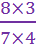= =
السؤال(2):جد حاصل الضرب فيما يلي:
- 1 ×2
- × ( 1 ـــ )
الحل:
- 1 ×2 = × =
- × ( 1 ـــ ) = × ( –)
= × ( –)
= ×
=
مسألة:تمارس يسرا رياضة المشي صباحًا يوميًا، بحيث تمشي كل يوم الساعة،فإذا مشت في أحد الأيامالمدة التي تمشيها كل يوم، فما المدة الزمنية التي مشتها يسرا في ذلك اليوم؟
أفهم:تمشي الساعة في اليوم الواحد؟
في احد الايام مشت الـمدة الزمنية
والمطلوب المدة الزمنية التي مشتها في ذلك اليوم؟
أخطط:أجد الــــــــــ
أنفذ:
أي اجد:× = الساعة أي ما يعادل 22.5 دقيقة
أتحقق:أجمع + =
إجابات تمارين ومسائل
- جد ناتج كل ما يلي واكتبه بأبسط صورة:
أ) × = 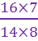= 1
ب)1 ×=× = 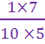 =
جـ) 2 × ( + 2 )= ×( + ) = ×( + )
= × =
د) 2 × ( 1 ـــ )= ×( –) = ×( –)
= ×( –) = × =
2)ضع العدد المناسب في لتكون عبارة صحيحة:
- × =

- × = 1

جـ) + = ×
- مستطيل طولة (5)سم ، وعرضه (1) سم .فما مساحته؟
مساحة المستطيل = الطول × العرض
= 5 ×1 = × = 10 سم²
- توفر جنى ( 2 ) دينار من مصروفها الشهري، فإذا وفرت في أحد الأشهر( ) ما توفره في الشهر، ما المبلغ الذي وفرته جنى في ذلك الشهر؟
المبلغ الذي وفرته جنى في ذلك الشهر = ×2 = × = دينار أي ما يعادل (62.5) قرشًا.

الدرس التاسع: قسمة الكسور العادية والأعداد الكسرية
السؤال(1):جد ناتج كلاً مما يأتي:
- ÷
- ÷ ( 1 + )
جـ) × + ÷4
الحل:
أ) ÷ = × = =
ب) ÷ ( 1 + ) = ÷ ( + ) = ÷ ( + )
= ÷ = × =
جـ) × + ÷4 = + ×= +
مسألة:تقاسمت (3) أخوات مبلغ 6 دينار بالتساوي،ما نصيب كلًا منهن؟
الحل:
نصيب كل واحدة منهن = 6÷ 3 = 6× = × = دينار
إجابات تمارين ومسائل
1)جد مقلوب كل من الكسور والأعداد الكسرية الآتية:
أ) ب) 8
جـ) 3 د) 9
أ) ب)
جـ) د)
2)جد ناتج كلاً مما يأتي واكتبه بأبسط صورة:
- ÷ = 1ب)2 ÷ =
جـ) ÷= د) (+) ÷ ( 1- )=
3) ضع العدد المناسب في لتصبح عبارة صحيحة:
- ÷ =
- ÷ =
4) قرأ أحمد من القرآن الكريم(7)جزء في ستة أيام، كم جزءًا قرأ في اليوم الواحد؟
ما قرأه أحمد في اليوم الواحد = 7 ÷ 6 = ÷ 6 = × = = جزء
5)قطعة أرض مساحتها()كيلومتر مربع، فإذا كان طولها ()كيلومتر. فما عرضها؟
أفهم: ماذافهمتمنهذهالمسألة؟
أخطط:كيفسأحلهذهالمسألة؟
أنفذ:أنفذماخططتلهسابقًا.
أتحقق:كيفيمكننيالتحققمنصحةالحل؟
الحل:
مساحة المستطيل = الطول × العرض
= × العرض
العرض =÷
= × = كيلو متر.
إجابات اسئلة المراجعة
1) اكتب بالكلمات كلًا مما يأتي:
أ) 35.0284 | خمس وثلاثون صحيح ومائتان وأربع وثمانون من عشرة آلاف.
ب) 140.0002 | مائة وأربعون صحيح و إثنان من عشرة آلاف.
ﺟ) 5.0019 | خمس صحيح وتسعة عشر من عشرة آلاف.
2)ما القيمة المنزلية للرقم الذي تحته خط في كلٍ من الأعداد الآتية:
أ) 69.1547 | قيمة الرقم 2 تساوي 0.05 أي خمس أجزاء من مئة.
ب) 157.6321 | قيمة الرقم 1 تساوي 0.0001 أي جزءًا واحدًا من عشرة آلاف.
ﺟ) 3.208 | قيمة الرقم 8 تساوي 0.008 أي ثمانية أجزاء من ألف.

3) رتب الأعدادالآتية تصاعديًا:
0.4501 | ، 0.5401 | ، 0.441 | ، 0.5041 | ، $\frac{\text{4051}}{\text{10000}}$
الترتيب التصاعدي للأعداد هو:
$$\frac{\text{4051}}{\text{10000}}$$ | ، 0.441 | ، 0.4501 | ، 0.5041 | ، 0.5401
- أكمل الجدول الآتي:

التعبير بالأعداد العشرية | التعبير بالكسور | التعبير بالكلمات
13.0568 | $$\text{13}\frac{\text{568}}{\text{10000}}$$ | ثلاثة عشر صحيح وخمسمائة وثمان وستون من عشرة آلاف
0.0021 | $$\frac{\text{21}}{\text{10000}}$$ | واحد وعشرون من عشرة آلاف
0.0005 | $$\frac{5}{\text{10000}}$$ | خمسة من عشرة ألف
5)حوِل الأعداد العشرية الآتية إلى كسور عادية:
أ) 0.32 | ب) 14.26 | جـ) 0.3279
6)حوِل كلًا مما يأتي إلى نسب مئوية:
أ) 0.03 = 3% | ب) 0.48 = 48% | جـ) 0.625 = 6.25%
7)حول الكسور الآتية إلى نسب مئوية:
أ) = 70%جــ)= 50%
ب) 0.3 = 30% د) 1.14= 114%
8) جد ناتج ما يأتي:
أ) 0.365 × 0.2= 0.073 ب) 0.285÷0.15 = 1.9
9) قدِر نواتج العمليات الآتية:
أ) 21.5 × 53.28= 20 × 50 = 1000
ب) 152.65÷29.85 = 150 ÷ 30 = 5
10) جد الناتجفي كل مما يأتي واكتبهبأبسط صورة:
أ) × = جـ) 3 × 2 =
ب) ÷ = 1 د) ÷ = 10
11) اتفق طلاب الصف السادس في مدرسة ما على التبرع بالتساوي لصيانة غرفة صفهم وتجميلها فاشتروا (5) علب دهان بسعر (8.35) دينار للعلبة الواحدة، و (17) مترًا من قماش الستائر بسعر (4.65) دينار للمتر الواحد. فإذا كان عدد طلاب الصف (25) طالبًا. كم دينارًا دفع كلٌ منهم؟
ثمن علب الدهان = 5 × 8.35 = 41.75 دينارًا
ثمن قماش الستائر = 17 × 4.65 = 41.75 دينارًا
ثمن علب الدهان وقماش الستائر = 41.75 + 41.75 = 120.8 دينارًا
ما يدفعه كل طالب من الصف = 120.8 ÷ 25 = 4.832 دينارًا
12) جد طول مستطيل عرضه (6.2) سم ومحيطه (21.8) سم.
محيط المستطيل = 2 × (الطول + العرض)
21.8 = 2 × (الطول + 6.2)
10.9 = الطول + 6.2
الطول = 10.9 – 6.2 = 4.7 سم
13) إذا كان محصول مزرعة من شجر التفاح (50) كيلوغرام وبعد (10) سنوات ازدادت كمية التفاح بنسبة (120 مئة)، جد وزن التفاح بعد (10) سنوات؟
مقدار الزيادة = 120 مئة = $\frac{\text{120}}{\text{100}}$ = 1.2
وزن التفاح بعد (10) سنوات = 1.2 × 50 = 60 كيلوغرام
إجابات اختبار ذاتي
(1) يتكون هذا السؤال من (8) فقرات من نوع الاختيار من متعدد، لكل فقرة منها أربع بدائل واحد فقط منها صحيح، ضع دائرة حول رمز البديل الصحيح:
- قيمة الرقم (3) في العدد (4.6735) هي:
أ) 0.3 | ب) 0.03 | ﺟ) 0.003 | د) 0.0003
- يُكتب العدد العشري ثلاث وتسعون صحيح وخمسمائة وواحد وسبعون من عشرة آلاف بالأرقام:
أ)93.571 | ب) 93.0571 | ﺟ) 93.00571 | د) 9.3571

- 17.35 × 4.62 يساوي:
أ) 8.157 | ب) 8.0157 | ﺟ) 80.157 | د) 80.0157
- 1.635  0.03 يساوي:
أ) 0.545 | ب) 5.45 | ﺟ) 0.545 | د) 54.5
- × يساوي:
أ) ب) 2 جـ) د)
- ÷ يساوي:
أ) 1 ب) جـ) د) 1
- يُكتبالعدد العشري (0.36) بصورة كسر عادي بأبسط صورة كما يأتي:
أ) $\frac{\text{18}}{\text{50}}$ | ب) $\frac{\text{36}}{\text{100}}$ | ﺟ) $\frac{9}{\text{25}}$ | د) $\frac{9}{\text{50}}$
- يُكتبالعدد العشري (0.129) بصورة نسبة مئوية كما يأتي:
أ) 129% |  | ب) 1.29% |  | ﺟ) 12.9% |  |  |  |  | د) 0.129%
 | رقم الفقرة |  | 1 |  | 2 | 3 | 4 | 5 |  | 6 | 7 | 8
 | رمز الإجابة الصحيحة |  | ﺟ |  | ب | ﺟ | د | ب |  | ب | ﺟ | ب
(2) رتب الأعداد الآتية تنازليًا:
12.653 | ، 12.6503 | ، 12.563 | ، 12.5063 | ، $\text{12}\frac{\text{5603}}{\text{10000}}$
الترتيب التنازلي للأعداد هو:
12.653 | ، 12.6503 | ، 12.563 | ، $\text{12}\frac{\text{5603}}{\text{10000}}$ | ، 12.5063
(3)تستهلك سيارة لترًا واحدًا من البنزين في قطع مسافة (11.7) كيلومتر، فكم كيلومترًا تقطعها السيارة إذا كان خزان البنزين يحتوي (58.74) لترًا؟
الحل: عدد الكيلومترات التي تقطعها السيارة = 58.74 ÷ 11.7 ≈ 5.0205 كيلومتر
(4) استخدم الآلة الحاسبة في إيجاد ناتج ما يأتي:
أ) 0.9 × 9.9 = 8.91
ب) 0.09 ×0.99 = 0.0891
جـ) 0.009 × 0.099 = 0.000891
ثم استنتج حاصل ضرب 0.0009 × 0.0099 ذهنيًا.
الحل: حاصل ضرب 0.0009 × 0.0099 = 0.00000891
(5) صنعت منى وصديقتها أسماء دمى متحركة وهما ترغبان في بيعها والتبرع بجزءمن الأرباح لصندوق المساعدات المدرسية، يستلزم صنع الدمية الواحدة( 1) مترًا من القماش،إذا كان لديهما ( 6)أمتار من القماش، فكم دمية تستطيعان أن تصنعا؟
الحل: عدد الدمى = 6÷ 1 = ÷ = × = 6 دمى

الوحدة 3 الجبر/ سادس- تغريد
الدرس الاول: المستوى الاحداثي (البياني)
تمارين ومسائل / ص 102، 103
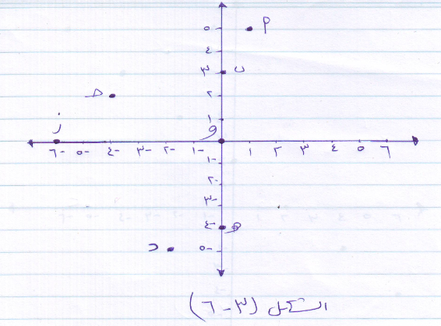
- حدد احداثيات النقاط أ ، ب ، جـ ، د ، هـ ، و ، ز في الشكل ( 3-6).

الحل: أ(1، 5)، ب(0، 3)، جـ(-4، 2)، د(-2، -5)، هـ(0، -4)، و(0،0)، ز(-6، 0)
2)عبر بالكلمات وبخطوات متسلسلة طريقة تعيين النقطة أ(3، 4) في المستوى الاحداثي
الحل: - نرسم عمودا من العدد 3 الواقع على محور السينات
- نرسم عمودا آخر من العدد 4 الواقع على محور الصادات
- نقطة التقاء العمودين تكون هي النقطة أ(3، 4)
3) حدد في اي ربع او على اي محور تقع النقاط الآتية دون تعيينها في المستوى الاحداثي أ(60، -5)، ب(5،1)، جـ(-0،100)، د(-5، -43)، هـ (0،-20)
الحل: أ في الربع الرابع، ب في الربع الاول، جـ على محور السينات السالب، د في الربع الثالث، هـ على محور الصادات السالب
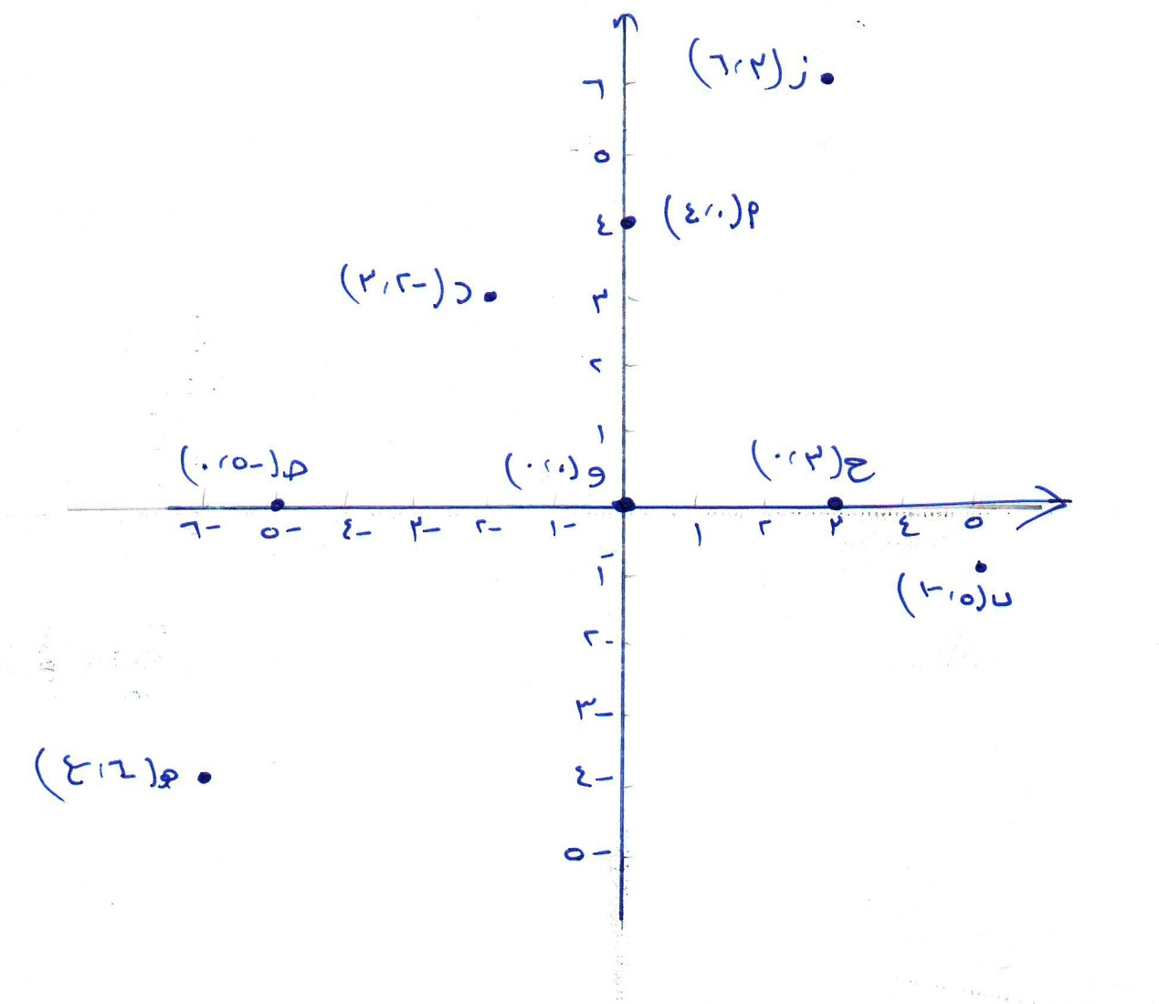
4) ارسم المستوى البياني(الاحداثي) ثم عين عليه النقاط الآتية: أ(4،0)، ب( 5،-1)، جـ(-0،5)، د(-3،2)، هـ(-6،-4)، و(0،0)، ز(6،3)، ح(0،3)
5) عين اربع نقاط في المستوى الاحداثي، بحيث تشكل رؤوس مربع عند وصلها معا ، ثم جد الازواج المرتبة المقابلة لها، كم حلا لهذه المسألة؟
5 4 3 2 1
5
4
3
2
1

(0، 0)،(3، 0)،(3، 3)،(0، 3)، يوجد عدد لانهائي من الحلول للمسألة
6) ارسم المستوى البياني وعين عليه النقاط الآتية:
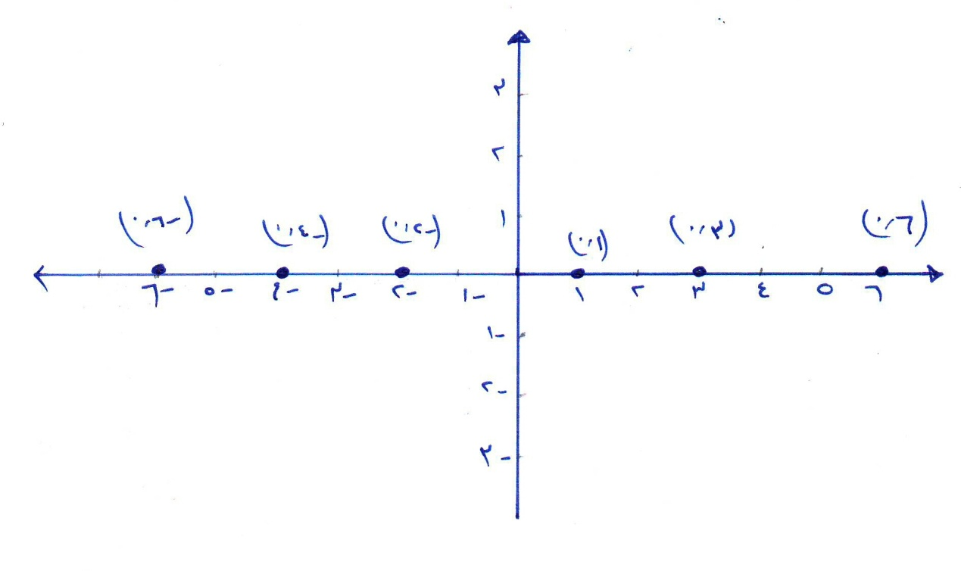
أ) (6، 0)، (3، 0)، (1، 0)، (-4، 0)، (-2، 0)، (-6، 0) ماذا تلاحظ؟
جميع النقاط تقع على محور السينات

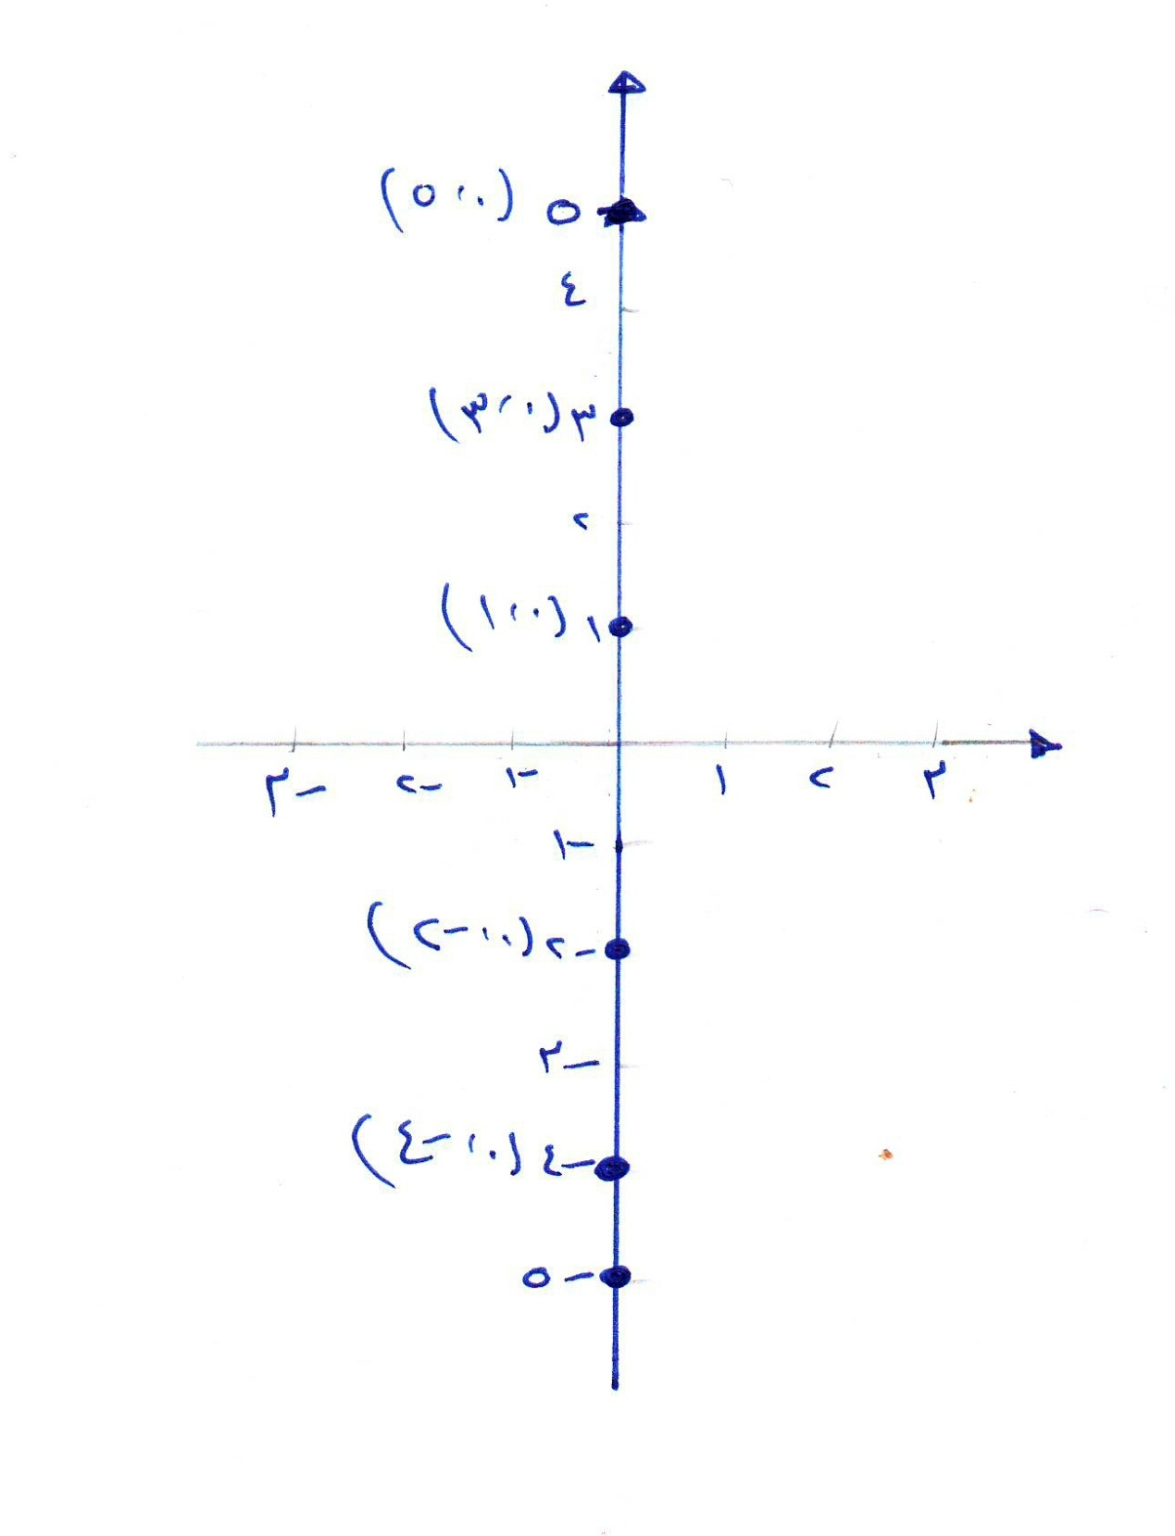
ب) (0، 3)، (0، 5)، (0، 1)، (0، -4)، (0، -2)، (0،-5) ماذا تلاحظ؟
جميع النقاط تقع على محور الصادات

جـ) اكتب ثلاثة ازواج مرتبة اخرى تقع كل منها على محور السينات.
الحل: (9، 0)، (-5، 0)، (12، 0)
د) اكتب ثلاثة ازواج مرتبة اخرى تقع كل منها على محور الصادات
الحل: (0، 6)، (0، -20)، (0، -8)
7) اعتمادا على الشكل (3-7)، حدد الزوج المرتب الذي يمثل موقع كل من:
سبورة
مقعد معلم
علاقة ملابس
مجلة حائط
خزانة وسائل
مكتبة
باب
10 9 8 7 6 5 4 3 2 1

الشكل (3-7)
أ) باب (0،0)
ب) سبورة (7، 0)
جـ)مقعد معلم (5، 2)
هـ)مجلة حائط (1، 6)
و) مكتبة (9، 7)
ز)خزانة وسائل (4، 8)
ح) علاقة ملابس (6، 5)

الدرس الثاني: المتغيرات والتعابير الجبرية
تمارين ومسائل/ ص 107
1) أكمل الجدول الآتي لحساب القيمة العددية للتعابير الجبرية الواردة في الجدول
س | -1 | 3 | 5 | 8 | -5
ص | -8 | 9 | 4 | -2 | 10
-2س+10ص | -6 | 84 | 30 | -36 | 30
س×2ص | -17 | 54 | 40 | -32 | -100

- الرسم البياني الآتي يمثل عدد أكواب العصير الناتجة عن عصر عدد من حبات الليمون، اعتمادا على الرسم
16 12 8 4 0
48
36
24
12
عدد الأكواب
عدد حبات الليمون

أ) أكمل الجدول الآتي
عدد الأكواب | 8 | 12 | 16 | س
عدد حبات الليمون | 24 | 36 | 48 | 3س
ب) بناء على ما سبق، كم حبة ليمون نحتاج لإعداد 20 كوباً من العصير؟
الحل: 20×3 = 60 حبة ليمون
جـ) كم كوباً من العصير ينتج من عصر 90 حبة ليمون؟
الحل: 90÷3=30 كوبا من العصير
3) قام سامي بحساب القيمة العددية للتعبير س÷2 بتعويض قيمة س=14 فكان الناتج 28، ما الخطأ الذي وقع فيه سامي؟ الحل: 14÷2 = 7 وليس 28
الدرس الثالث:العلاقة
فكر وناقش: ص 110
قالت اسيل ان العلاقة التي تربط بين الاحداثي السيني والصادي للأزواج المرتبة الأتية : (-2، 4)، (-3، 6)، (-4، 8)، (-5، 10) هي: ص = - ( -2× س)
ما مدى صحة قول اسيل؟ برر اجابتك.
الحل: غير صحيح
- ( -2 × س) = 2س
والعلاقة هي ص= - 2×س
تمارين ومسائل: ص 111
1) جد العلاقة التي تربط بين الاحداثي السيني، والاحداثي الصادي في كل من
الأزواج المرتبة الآتية:
أ) (-1،1)، (0، 0)،(1، 1)، (2، 4)، (3، 9)
الحل: ص= س²
ب) (-2، 2)، (-3، 3)، (-4، 4)، (0، 0)، (1، -1)
الحل: ص = - س
جـ) (6، 4)، (4، 2)، (3، 1)، (2، 0)، (0، -2)
الحل: ص= س - 2
د) (1، 9)، (2، 9)، (3، 9)، (4، 9)، (5، 9)
الحل: ص = 9
2) اعتمادا على الشكل ( 3-10) ما العلاقة التي تربط بين الاحداثي السيني
والاحداثي الصادي للنقاط الممثلة بالشكل

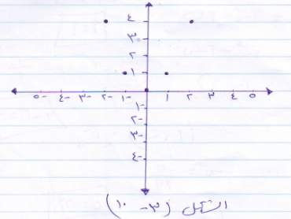

الحل: ص = س²
3) إذا كانت العلاقة بين الاحداثي السيني والاحداثي الصادي هي ص=-3س اكتب خمسة أزواج مرتبة تحقق العلاقة.
الحل: (0،0)، (2، -6)، (-1، 3)، (-3، 9)، (5، -15)
4) إذا كانت العلاقة بين الاحداثي السيني والاحداثي الصادي هي ص= س³ فأكمل الجدول التالي بناء على هذه العلاقة:
س |  |  | -1 | 1 | 2 | -3 | 5
ص |  |  | -1 | 1 | 8 | -27 | 125

الدرس الرابع: المساواة وخصائصها
تمارين ومسائل: ص 115
- انظر الشكل، ثم حدد الإجراء الذي تم استخدامه:
ص+3 = 11 ص = 8

الحل: تم طرح العدد 3 من كفتي الميزان الاول
2) ما الذي يمكن عمله لتصبح الكفتين متساويتين فيما يلي:
8(ل+3)
(ل+3)÷2

الحل: نقسم كفة الميزان الاولى على العدد 4
3) ما الإجراء الذي تم على العبارة في كل مما يأتي:
أ) بما أن 5×2 = 3×3 + 1 فإن 5×2-4 = 3×3+1-4
الحل: تم طرح العدد 4
ب) بما أن 11-3=4+4 فإن 3×(11-3)= 3×(4+4)
الحل: تم الضرب بالعدد 3
جـ) بما أن س + 5 = 7 فإن س = 2
الحل: تم طرح العدد 5
د) بما أن س = ص فإن 2س+7 = 2ص + 7
الحل: تم الضرب بالعدد 2 ثم اضافة العدد 7
4) تقول براءة بأنها استخدمت خاصية الضرب بالعدد 2 لطرفي المساواة للعبارة س+3=6 ثم اضافت العدد 4 لطرفي المساواة فكانت النتيجة هي 2س+8 =14 اكتشف الخطأ الذي وقعت فيه براءة.
الحل: عند الضرب بالعدد 2 واضافة العدد 4 يكون الناتج 2س+10=16
5) تحدٍ: مسألة: في التعبير الجبري 3س-5، ما قيمة المتغير س ليكون ناتج التعبير الجبري اكبر من 100؟ هل هنالك أكثر من قيمة للمتغير س؟
الحل: س اكبر من او يساوي 36

الدرس الخامس :التحويل بين العبارات اللفظية والتعابير الجبرية
تمارين ومسائل: ص 119
1) حول كل من العبارات اللفظية الآتية إلى تعابير جبريه:
أ) ما اجرة سيارة لمدة س ساعة اذا كانت اجرتها في الساعة الواحدة 10 دنانير
الحل: 10س
ب) مساحة مثلث قائم الزاوية.
1
2
الحل: × س × ص
جـ) الفرق بين مربعي عددين.
الحل: س² - ص²
د) مجموع ثلاثة أعداد طبيعية متتالية.
الحل: س+(س+1)+(س+2)
هـ) مجموع عددين طبيعيين متتاليين.
الحل: س + (س+1)
2) في الجدول الآتي، اربط التعبير الجبري في العمود أ مع ما يناسبه من تعبير
لفظي في العمود ب
تعبير جبري ( أ ) | تعبير لفظي ( ب )
4ص | مكعب العدد ص
ص÷4 | العدد ص مطروحا منه 4
ص- 4 | العدد 4 مقسوما على العدد ص
ص³ | أربعة أمثال العدد ص
4÷ص | العدد ص مقسوما على العدد 4
3) اكتب تعبيراً لفظياً يعبر عن كل من التعابير الجبرية الأتية
أ)3س + ل
الحل: ثلاثة امثال العدد س مضافا اليه العدد ل
ب) ص - ع
2
الحل: نصف العدد ص مطروحا منه العدد ع
جـ) 3 س ÷ 4ص
الحل: ثلاثة أمثال العدد س مقسوما على أربعة أمثال العدد ع
) عبرت فاطمة عن التعبير الجبري 2س ÷ ل بصورة لفظية فقالت: العدد ل مقسوما على نصف العدد س، فهل ما قالته فاطمة صائبًا؟
الحل: ما قالته فاطمة خاطئا والصواب هو ضعف العدد س مقسوما على العدد ل

الدرس السادس: حل المعادلات الخطية
فكر في حل المعادلة: ص 124
2س + 6 = 18؟
الحل: 2س+ 6 -6 = 18 -6
2 س = 12
2س ÷ 2 = 12 ÷ 2
س = 6
تحدٍ: أ) هل س+1 = 2س+2؟ الحل : نعم
ب) هل س²+1=س+1 ؟ الحل: لا
تمارين ومسائل: ص 125
1) حل المعادلات الآتية مبيناً إجراءات الحل، وتحقق من صحة الحل
أ) ب - 12 = 51 التحقق
؟
الحل: ب - 12+12=51+12 63-12=51
ب+0=63 51=51
ب=63
ب)5س =110 التحقق
؟
الحل: ×5×س= × 110 5×22=110
1×س=22 110=110
س=22
جـ) 23ل = -23 التحقق
الحل: ×23×ل= × -23 23×-1=-23
؟
1×ل=-1 -23=-23
ل=-1

د) أ + 7 = -22 التحقق
؟
الحل: أ + 7 - 7 =-22-7 - 29 + 7 = -22
أ + 0 = -29 -22 = -22
أ = - 29
هـ) ص÷4=12 التحقق
؟
الحل: 4 × = 4 × 12 48 ÷ 4 = 12
1 × ص = 48 12 = 12
ص = 48
و) 26 +ن = 0 التحقق
؟
الحل: -26 + 26 + ن = 0 - 26 26 - 26 = 0
0 + ن = - 26 0 = 0
ن = -26
2) أمامك معادلات وبجانب كل منها أعداد، حدد أي من الأعداد هو حل للمعادلة
أ) 3س = 48 الأعداد 16 12 8 6
ب) 4+ص=11 الأعداد 1 6 7 -4
جـ) ل-1=10 الأعداد -9 10 9 11
4) سلك طوله (90) سم، شُكل منه مثلث متساوي الاضلاع، عبر عن ذلك بمعادلة رياضيه، وما طول ضلعه؟
الحل: ليكن طول الضلع س
محيط المثلث يساوي مجموع أطوال اضلاعه الثلاث
90= 3س
× 90 = × 3 × س
30 = س ، اذن طول الضلع = 30
5 ) قام رجل بتوزيع مبلغ من المال على اولاده التسعة، فكان نصيب الولد الواحد (430) دينار، عبر عن ذلك بمعادلة رياضيه، وما هو المبلغ الذي كان مع الرجل؟
الحل: اذا كان المبلغ هو س
س ÷ 9 = 430
9 × = 9 × 430
1× س = 3870
س = 3870
5) اذا كان عدد الطلبة في الصف السادس(أ) الذين يفضلون الركض يساوي (15)، وعدد الطلبة الذين يفضلون السباحة يزيد عن ضعف الذين يفضلون الركض بـ (12)، ما عدد الطلاب الذين يفضلون السباحة؟
الحل: اذا كان عدد الطلاب الذين يفضلون السباحة س
س = 30 + 12
س = 42
6) مسألة: عددان أحدهما أربعة أمثال الأخر ومجموعهما 100، فما العددان؟
الحل: العدد الاول س
العدد الثاني 4س
س + 4س = 100 5س = 100
× 5 × س = × 100
س = 20
اذن العدد الاول 20 ، والعدد الثاني 80
مراجعة / ص 126 ، 127
1) ارسم المستوى البياني وعين عليه النقاط الآتية
أ (-5، 1)، ب(0، 4)، جـ (-4، -3)، د(0، -5)، هـ(-2، 6)، و(0، 0)
ز(-3، 0)، ح(3، 4)، ط (3، 0)، ي(3، -2)
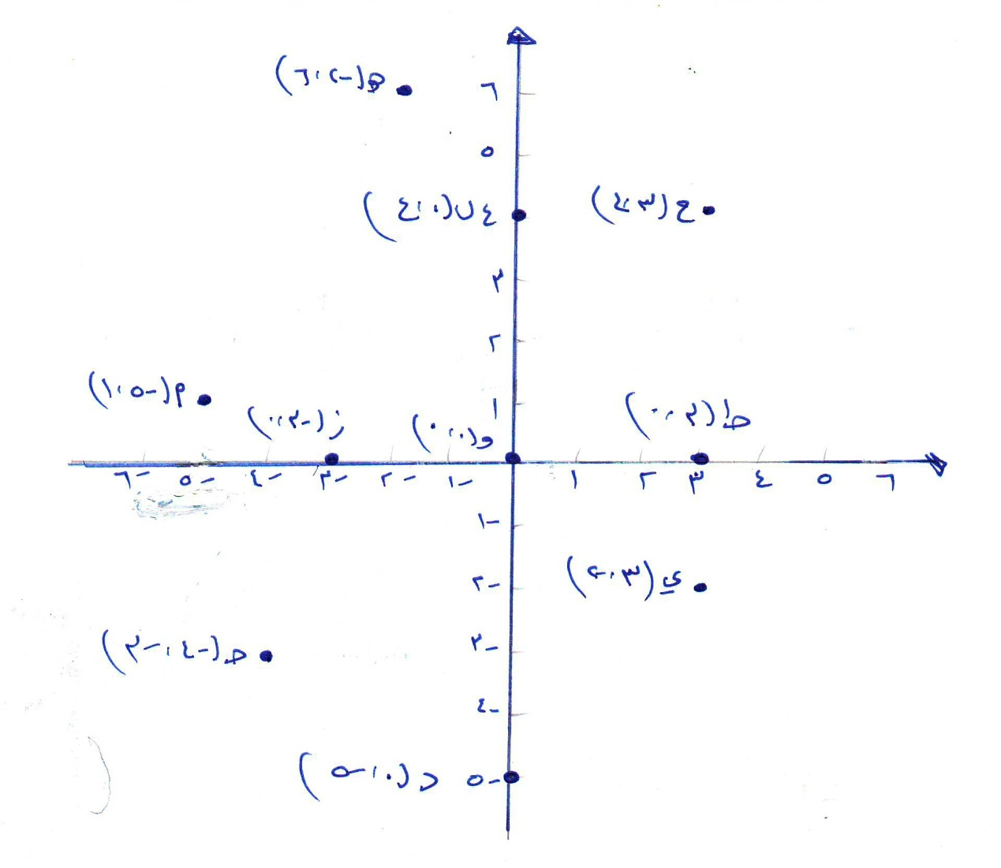

2) اعتمادا على الشكل (3-12 )، حدد الزوج المرتب الذي تمثله الحيوانات الآتية
د
ز
جـ
أ
ب
هـ
10 9 8 7 6 5 4 3 2 1 0
أ) الأفيال (7، 0)
و
ب) الثعابين (4، 2)
جـ) الأسود (10، 3)
د) القرود (0، 4)
هـ)الزرافات (9، 5)
و) القطط (6، 6)
ز) الكلاب (2، 7)

3) إذا كانت العلاقة بين الاحداثي السيني، والاحداثي الصادي ص= س÷6 ، اكتب ستة أزواج مرتبة تحقق هذه العلاقة ثم مثلها على المستوى الاحداثي
الحل: (0، 0) ، (6، 1) ، (-6، -1) ، (3، 0,5) ، (-3، -0,5) ، (9، 1,5)
4) ما هي العلاقة بين الاحداثي السيني، والاحداثي الصادي الممثلة بالأزواج المرتبة الآتية: (0، 0)، (1، 1)، (2، 8)، (-2، -8)، (3، 27)، (-3، -27)
الحل: ص=س³
5) اذا كانت العلاقة التي تربط بين الاحداثي السيني والاحداثي الصادي للأزواج المرتبة: (1، أ)، (2، د)، (-1، جـ)، (هـ، 0)، (م، 4) هي ص=2س+1 احسب قيم كلٍ من: أ ، م ، جـ ، د ، هـ .

الحل: أ = 2 × 1 + 1 0 = 2 × هـ +1
أ = 2 + 1 0-1= 2 × هـ
أ = 3 -1 = 2 × هـ
د = 2 × 2 + 1 = هـ
د = 4 + 1 4 = 2 × م +1
د = 5 4-1= 2 × م
جـ = 2 × -1 + 1 3 = 2 × م
جـ = -2 + 1 = م
جـ = -1
6) أكمل الجدول أدناه، لإيجاد القيمة العددية للمقادير الجبرية المعطاة
س | 5 | 2 | -6 | 4 | -3
ص | 15 | 8 | 18 | 0 | -9
- 4س - 0.4ص
3
4ص÷ س | 12 | 16 | -12 | 0 | 12

7) للمثلث القائم الزاوية اكمل الجدول:
طول القاعدة | 8 | 10 | 10 | 12 | س
الارتفاع | 1 | 3 | 7 | 2 | ل
المساحة | 4 | 15 | 35 | 12 | 0,5×س×ل

8) حل المعادلات الآتية، وتحقق من صحة الحل في كل مما يأتي:
أ) ع+9 = -11 ب) س-47= -21 جـ) ص ÷ 16 = -128 د) 12ل = -168
الحل: أ) ع + 9 = -11
ع + 9 - 9 = -11 -9
ع = -20
ب) س - 47 = -21
س - 47 + 47 = -21+47
س = 26
جـ) ص ÷ 16 = -128
ص ÷ 16 × 16 = -128×16
ص = 2048
د ) 12 × ل = -168
12 × ل ÷ 12 = -168 ÷ 12
ل = -14
9) اعتمادا على المعلومات الموجودة على الرسم أدناه، احسب طول الضلع س
س
س

محيط المستطيل 24 سم محيط المربع 16سم

الحل: 4 × س = 16
4× س ÷ 4 = 16 ÷ 4
س = 4

3)* مسألة: إذا كانت ص = 3+ س وكانت ع = 3- س فما قيمة كل من:
- ص + ع؟
الحل: 3 + س + 3 - س = 6
- ص – ع؟
الحل: 3 + س - 3 + س = 2س

اختبار ذاتي / ص 128، 129
1) يتكون هذا السؤال من 7 فقرات من نوع الاختيار من متعدد، لكل فقرة منها أربع بدائل واحد منها فقط صحيح، ضع دائرة حول رمز البديل الصحيح:
(1) في الأزواج المرتبة الآتية (5، 6)، (4، 6)، (-1، 6)، (0، 6)، (-2، 6)
العلاقة التي تربط بين الاحداثي السيني، والاحداثي الصادي هي:
أ) ص= س ب) ص=6 جـ) س=6 د) ص= س+1
(2) إذا علمت أن: 5×4 =10× س، فان قيمة س تساوي:
أ) 4 ب) 5 جـ) 2 د) 20
(3) العبارة التي لا تمثل تعبيرا جبريا هي:
أ) 3س ب) ص- س جـ) 4-ع د) 11+15
(4) القيمة العددية للتعبير الجبري (س+ص)، عندما س= -4 ، ص= 10 هي:
أ) 14 ب) 6 جـ) -6 د) -4
(5) اشترى علي (س) كغ بندورة، فإذا كان ثمن الكيلوغرام الواحد 60 قرش، فان التعبير الجبري الذي يمثل ثمن البندورة هو:
أ) س+60 ب) 60س جـ) 60÷س د) 60- س
(6) حل المعادلة ص÷4=12 هو:
أ) 3 ب) 48 جـ)8 د)12
(7) المعادلة التي يكون العدد 8 حلا لها هي:
أ) س÷2 = 8 ب) س + 2= 6 جـ)2س = 16 د)8 - س = 2
2) انطلاقا من النقطة (-2، 1) في المستوى الاحداثي اذا تحركنا 4 وحدات افقيا لليسار ثم 3 وحدات رأسيا للأسفل، أين سنصل؟
الحل: ( -6، -2)
3) أكمل الجدول الآتي:
التعبير اللفظي | التعبير الجبري
ناتج طرح المتغير ل من العدد 3 | 3 - ل
مكعب العدد ص | ص³
ناتج جمع العدد 4 للمتغير ع | 4 + ع
ناتج قسمة العدد س على 5 | س ÷ 5

4) ما العلاقة التي تربط بين الاحداثي السيني، والاحداثي الصادي للأزواج المرتبة الآتية: (-1، -3)، (0، -2)، (2، 0)، (4، 2)، (6، 4)
الحل: ص = س - 2
5) إذا كان عمر صالح يزيد على عمر ابنه بمقدار اربع وثلاثون عاما، وكان عمر الابن 15 عام، فما عمر صالح؟
الحل : اذا كان عمر صالح س سنة
س = 34 + 15
س = 49

